JUAN LEANDRO MAÑANA ONDO  Fecha de nacimiento: 11/12/1976  Gran Via de les Corts Catalanes 433 - 3, 2B  08015 Barcelona  Tlfno: 611341515  Email:jl.ondo11@gmail.com | 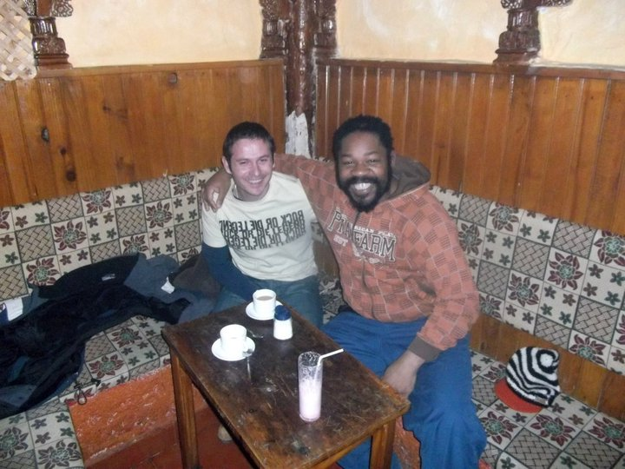

Perfil personal
Soy una persona optimista, equilibrada y motivada con una actitud de confianza. Excelentes habilidades para las personas y buena atención al detalle. Soy dedicado y de confianza. Me gusta trabajar en equipo pero también puedo trabajar solo. En general soy una persona positiva.

Habilidades clave:
-Visión creativa
- Conocimientos de informática nivel usuário
- Trato con clientes por teléfono y correo electrónico
- Coordinador de recursos de producción
- Planificación y coordinación de eventos y reuniones
- Preparar y controlar ritmos de producción

Educación Académica -- Diploma en Educación Superior en Cinematografía (2011 University of West England, UWE) Bristol, UK

Experiencia Laboral
01/18 – 04/18 Servicio de atención al cliente. Ladbrokes (Bristol, UK)
Mi función era gestionar y mantener el servicio de primera línea para los clientes y que mejorará la posición de Ladbrokes como el corredor de apuestas líder en el país.

01/17 – 01/18 Universidad de Bristol, UK - Supervisor General
Asegurar operación efectiva y eficiente de los servicios de limpieza dentro de todos los departamento de servicios de alojamiento y hospitalidad de la Universidad.

04/16 – 12/16 Icon Films - Equipo de Desarrollo.
Trabajé con el equipo de desarrollo en la idea inicial sobre un documental de refugiados aportando los primeros contactos e ideas . Estuve en constante comunicación con organizaciones de refugiados, así como con los jefes de departamento para garantizar que se cumplian los objetivos diarios y semanales.
11/15 – 04/16 NHS - Oficial Administrativo. Controlar el flujo de registros de pacientes y citas dentro de la salud y la asistencia social. Producir archivos para los nuevos pacientes, reserva de citas y la recopilación de estadísticas de salud en el Bristol Children Hospital.

2012 – 2015 Libreville Films. Gerente de producción. Productor en la campaña y videos promocionales de empresas y ONG’s . Responsable de la estrategia de producción. Estaba en constante comunicación y consulta con el Director y otros creativos clave dentro del equipo.
2006- 2015 VOODANCE. Promotor y coordinador de eventos. Mủsicas del mundo. Coordinador de recursos de producción y los arreglos de instalación para los artistas. Mi función era investigar el mercado e identificar oportunidades para eventos, coordinar la gestión del lugar, y la planificación del programa de animación, talleres y demostraciones de programación.
2006 -2007 Escuela de St Christopher's. Trabajador de apoyo. El trabajo con jovenes adultos vulnerables con necesidades especiales.
Habilidades
- Responsabilidad, seriedad y puntualidad
- Habilidad para trabajar en equipo y actitud positiva
- Buena expresion escritura y soltura en la exposicion oral
- Buena capacidad de analisis e interpretacion de datos

Voluntariados
2010 Festival de cortos. Bristol
2011 Festival de Cine Africano. Bristol
Idiomas: Inglés, Español e Italiano (nivel medio)

